

市内には、地域のお困りごとを解決しようと、日々活躍している人たちが大勢います。そんな人とその団体に次々とスポットをあて

活動のきっかけや思い、どんなことに取り組んでいるかを伺います。何かをはじめてみたい、活動の参考にしてみたい方は、お気軽に

ご参加ください。

**令和4年度 団体交流事業**

NPO＠リレートーク

**時を超え 所を越えて助け合い**

**～困ったときはお互い様！～**

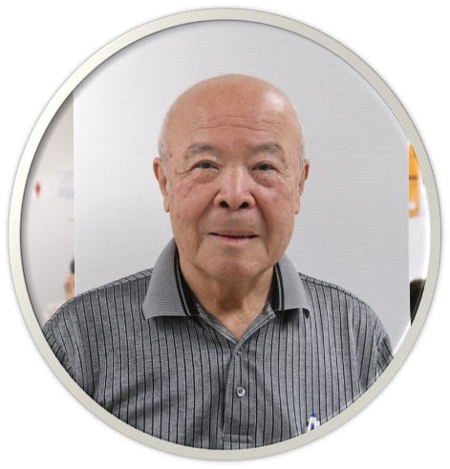

昨今、人生100年時代と言われています。

あなたが輝き続ける場はありますか？

シニアが自立した生活を送れるよう、会員同士の助け合いに取り組んでいる団体(通称NALC)があります。

「地域の役に立ち必要とされる」そんな喜びをあなたも…。これからの生きがいのヒントを見つけてみませんか？

**ゲスト**

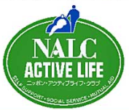

NPO法人ニッポン・アクティブライフ・クラブ

**（通称ナルク）**

湘南ブロック長　**棟保　禎彦　さん**

**日　時　　12月3日　(土)　14:00～15:30**

**場　所**　●　ひらつか市民活動センター　A会議室

当日体調の優れない方のご参加は、ご遠慮ください。

**定　員**　●　10名　（要申込み）

**参加費**　●　無料

**対　象**　●　NPO法人・市民活動団体・関心のある方

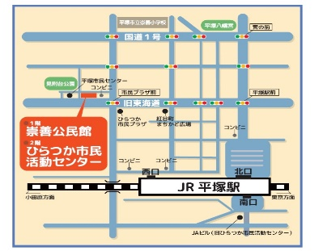

**【申込み・お問合せ】ひらつか市民活動センター**

　　 〒254-0045　平塚市見附町１-８

【電話】0463-31-7571　　【FAX】0463-35-6601

　　【E-mail】info@hiratsuka-shimin.net

　　【URL】　http://www.hiratsuka-shimin.net

　　　※当センターへお越しの際は、公共の交通機関をご利用ください。



**NPO@リレートーク**

【　参加申込方法　】

E-mail：[info@hiratsuka-shimin.net](mailto:info@hiratsuka-shimin.net)

電話：0463-31-7571　　FAX：0463-35-6601

必要事項をご記入の上お申込みください。

お預かりした個人情報は、本事業にのみ使用させていただきます。

右下の二次元コードからも、メールにてお申込みいただけます。

お申込み方法

ふ　り　が　な

**名　前**

**所属団体名**

**メールアドレス**

件名に「NPO@リレートークに参加希望」と記入

メール本文に以下の内容をご記入ください

**電話番号**

ご不明な点がありましたら、センターまでお問い合わせ下さい。